王宇新
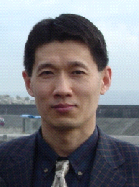
王宇新，生于1960年，分别在1982、1984和1988年获得天津大学化工学院的学士、硕士和博士学位。分别在1988、1990和1993年分别被天津大学化工学院聘为讲师、副教授和教授。
现任天津大学化工学院教授、博士生导师，并任职于化学工程国家重点实验室、天津化学化工协同创新中心和天津市膜科学和海水淡化重点实验室。曾在美国明尼苏达大学和澳大利亚墨尔本大学做访问教授和访问学者。为中国循环经济协会技术装备委员会理事和专家委员会主任、中国太阳能学会氢能专业委员会理事、英国化学工程师学会会士（IChemE Fellow）、 Frontiers of Chemical Science and Engineering（《化学科学与工程前沿》）、《化学工业与工程》等期刊编委。
曾从事间歇蒸馏最优控制、环境敏感性凝胶、凝胶萃取、凝胶固定化酶促反应、乙醇发酵与蒸馏分离偶合过程、膜分离、海水淡化、燃料电池、电解水制氢、印刷电路板绿色蚀刻工艺等多领域的研究。主持承担国家自然科学基金、国家重点基础研究发展规划项目（973）、中德科学基金、国家科技支撑计划、教育部骨干教师基金、天津市自然科学基金、天津市重点攻关等多项课题研究。在国内外核心学术期刊发表学术论文100余篇，申请和授权国家发明专利30余项，培养博士和硕士研究生70余名。曾获天津市自然科学一等奖、中国发明协会银奖等荣誉。

